Ejercicio. Orden 0000009348-2-0 – asignación de guías de embarque.
Productos:
Num | SKU/Código | Descripción
36320 | 1013742  36000183429 | Calzón para Nadar Huggies Little Swimmers Mediano con 11 pz
36320 | 1014916  7501056360429 | Talco Rexona Efficient Bote de 200 Gr
36320 | 2050977  2000020509772 | TRASPORTE 1 SERVICIO A DOMICILIO TARIFA

Se generaran 4 guías, 1 LTL para el producto Calzón para nadar. 3 para el producto Talco Rexona.

- Vista del pedido en la pantalla principal.
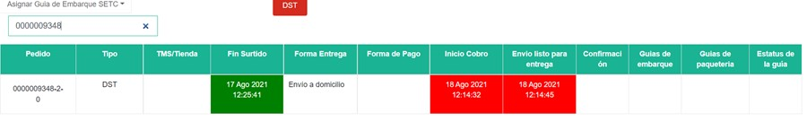
- Se accede al detalle de la orden
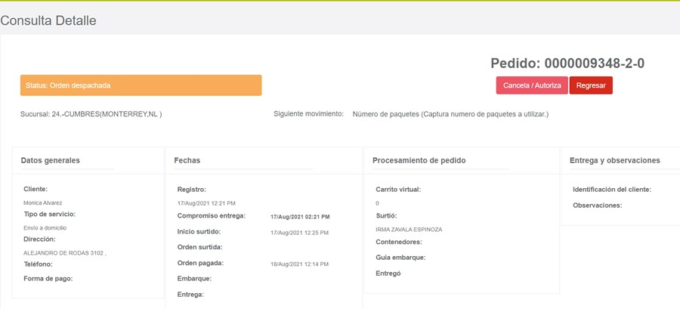
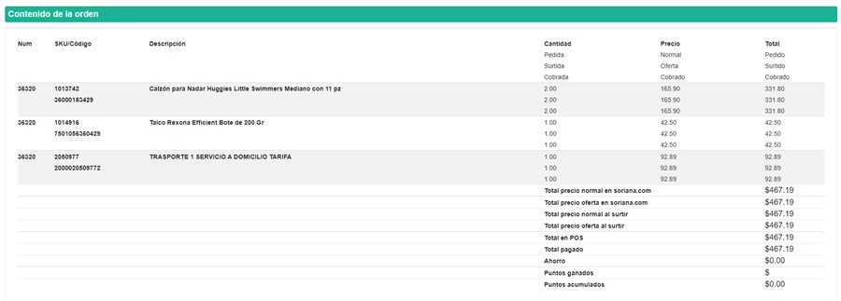
- Se accede a la pantalla de captura de paquetes y generación de guías.
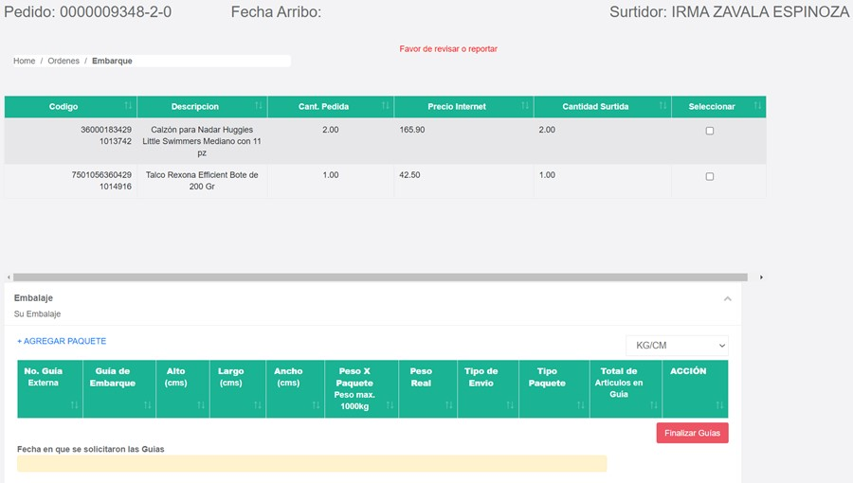
- Se captura el paquete LTL.
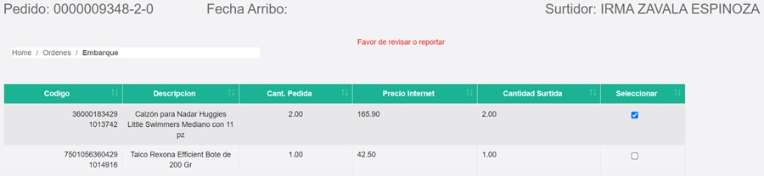
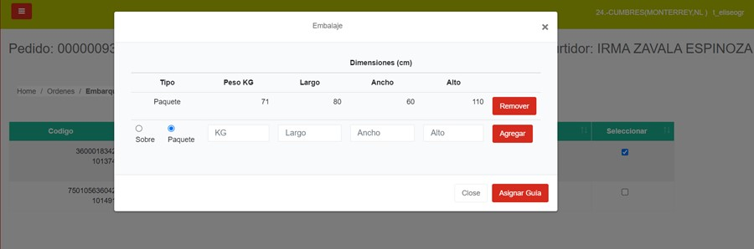
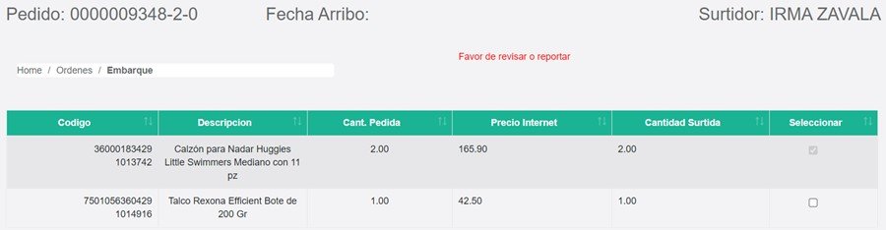
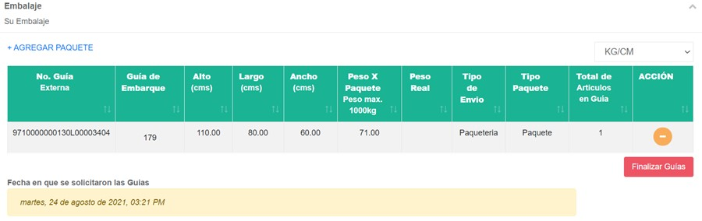
- Se capturan varios paquetes para un articulo.
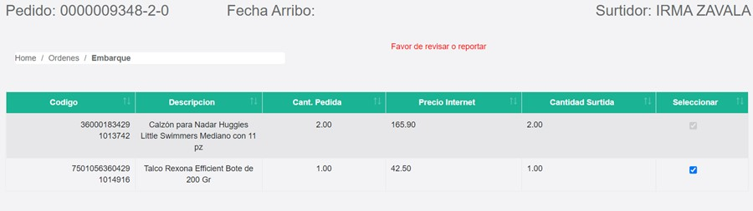
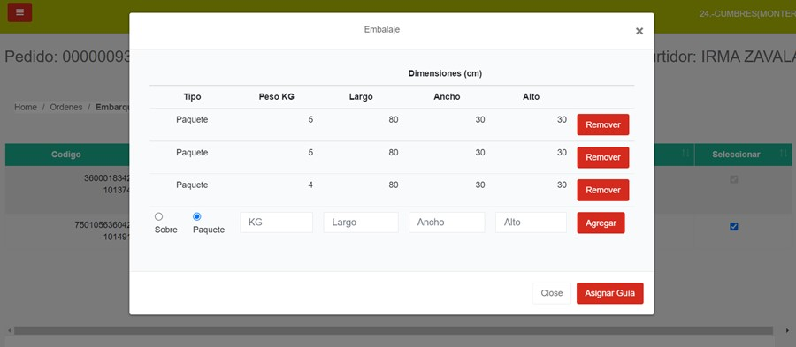
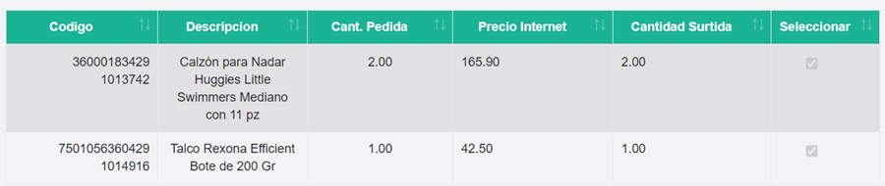
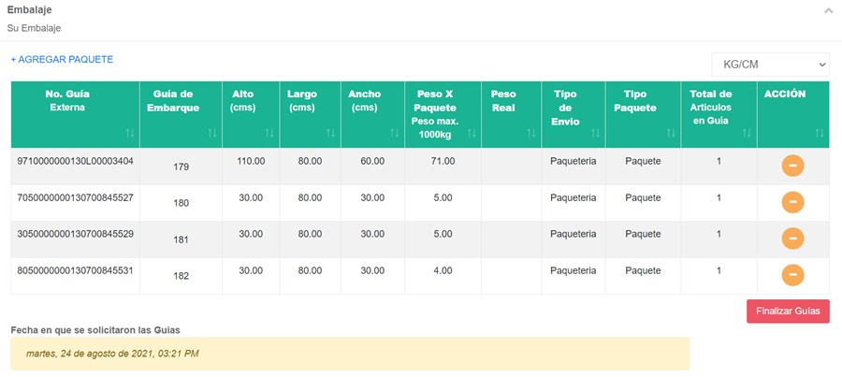

- Se confirma la finalización de las guías.
Se debe pulsar el botón rojo Finalizar Guías.
Esto confirma el cambio de estado del pedido.
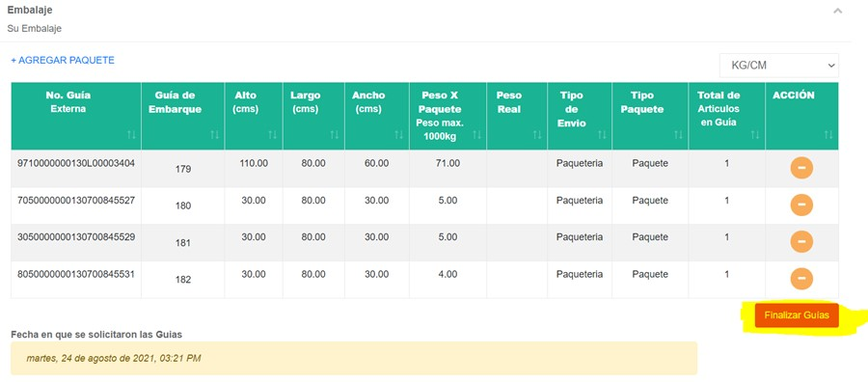
- Se muestra el pedido en la pantalla principal.
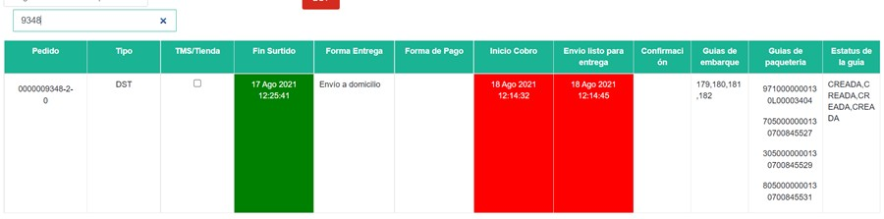
- Se consultan las guías.
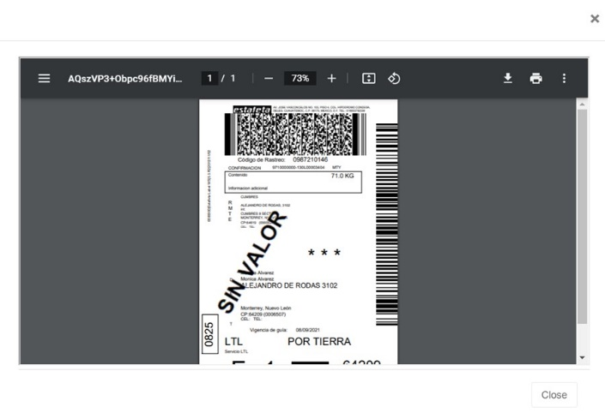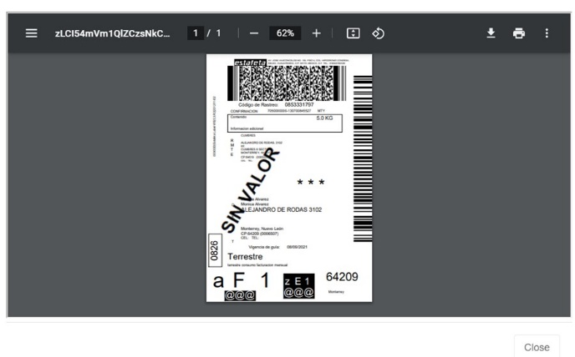
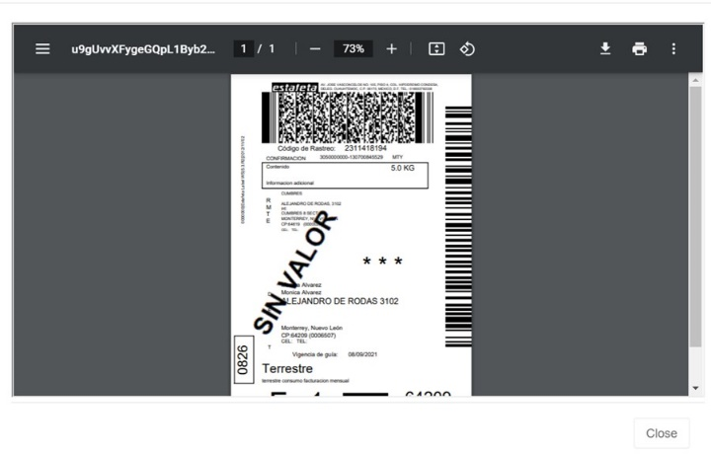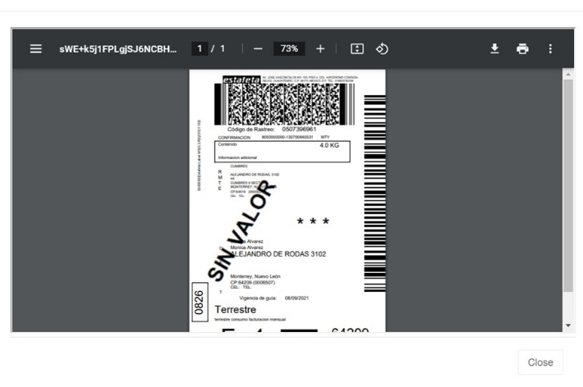

- Se descargan las guías.
En la parte superior del visor de la GUIA PDF, se pueden observar las opciones de:
Descarga
Impresión 
